NGÀY HỘI YÊU THƯƠNG MẦM NON
NĂM HỌC 2017 - 2018
Nhằm chào mừng kỷ niệm 43 năm ngày giải phóng hoàn toàn miền Nam, thống nhất đất nước (30/4/1975 – 30/4/2018); 128 năm ngày sinh nhật Chủ tịch Hồ Chí Minh (19/5/1890 – 19/5/2018);
Hằng năm bậc học mầm non phòng Giáo dục và đào tạo Quận 3 tổ chức các hoạt động thiết thực mang tính giáo dục, tuyên truyền cao trong xã hội về Giáo dục mầm non;
Phát huy tinh thần xã hội hóa giáo dục trên tinh thần tiết kiệm, hiệu quả, an toàn; huy động sức mạnh tổng hợp của thầy và trò, các gia đình, các lực lượng giáo dục trong và ngoài nhà trường;
Phát huy tinh thần yêu thương chia sẽ của đội ngũ cán bộ quản lý, giáo viên, nhân viên, phụ huynh học sinh…của các trường mầm non trong quận; Và tạo sân chơi cho trẻ mầm non trong ngày hội.
Sáng ngày 01/4/2018 Ngành học Mầm Non Quận 3 tổ chức ngày hội yêu thương năm học 2017 - 2018 tại trường Tiểu học Phan Đình Phùng
Thành phần tham dự:
Về phía lãnh đạo PGD Quận 3
- Bà Nguyễn Thị Lệ Thủy – Trưởng Phòng Giáo dục GD &ĐT Q3
- Bà Nguyễn Thị Mỹ Dung- Phó Trưởng phòng Giáo dục GD &ĐT Q3 – Trưởng ban tổ chức.
- Bà Hồ Thị Minh Khai – Nguyên Phó Trưởng phòng GD&ĐT
- Bà Nguyễn Thị Minh Nguyệt – Nguyên Phó Trưởng phòng GD&ĐT

Các công ty tài trợ cho ngày hội
- Bà Phan Thị Ngọc Bình – Giám đốc Công ty VEGEFOODS
- Ông Đỗ Kỳ Công – Giám đốc Trung tâm ngoại ngữ Tân Văn
- Bà Lê Thương - Tổng Giám đốc Công ty cổ phần sản xuất thương mại Tài Tài
- Bà Phan Thị Cưỡng – Giám đốc công ty thực phẩm Tân Thiên Ân
- Ông Trương Đức Hoàng – Phó Giám đốc Công ty TNHH thương mại dịch vụ phát triển Hưng Phát
- Ông Huỳnh Xuân Hải – Quản lý bán hàng khu vực TP. HCM công ty sữa Cô Gái Hà Lan.
- Ông Lê Xuân Phương – Trưởng chi nhánh Công ty Sách Minh Long
- Bà Nguyễn Quang Thị Cao Khoa - Giám đốc Công ty TNHH năng khiếu và thương mại Cao Khoa.
Ban đại diện cha mẹ học sinh các trường MN trong quận
- Ông Điêu Anh Tuấn - Ban đại diện Cha mẹ học sinh trường Mầm non 2
- Bà Phạm Thị Thanh Hoa - Ban đại diện Cha mẹ học sinh trường Mầm non 4
- Bà Nguyễn Thanh Hằng - Ban đại diện Cha mẹ học sinh trường Mầm non 6
- Ông Ngô Minh Tuấn - Ban đại diện Cha mẹ học sinh trường Mầm non Tuổi Thơ 7
- Bà Nguyễn Phạm Thanh Thủy - Ban đại diện Cha mẹ học sinh trường Mầm non Hoa Mai
- Ban đại diện Cha mẹ học sinh trường Mầm non 9
- Cùng các chuyên viên Phòng giáo dục GD &ĐT Q3
- Ban giám hiệu, giáo viên, nhân viên các trường Mầm Non trong quận 3
- Cùng với sự hiện diện của phụ huynh và các bé tham gia ngày hội

MỘT SỐ HÌNH ẢNH NGÀY HỘI

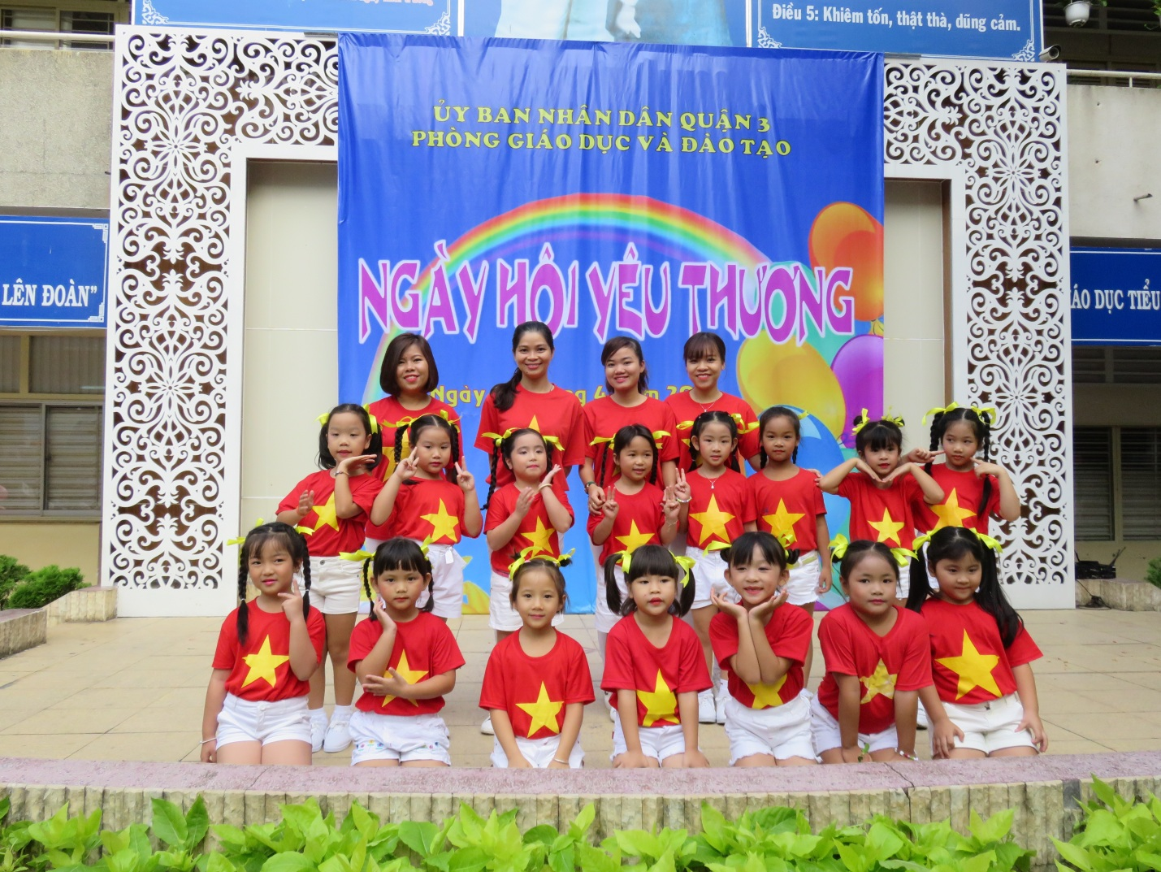
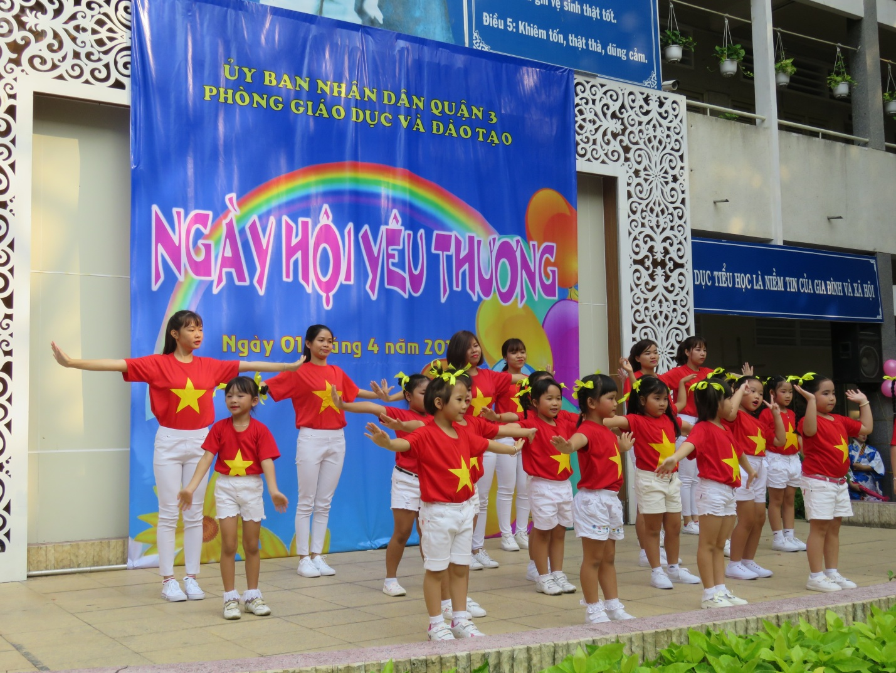
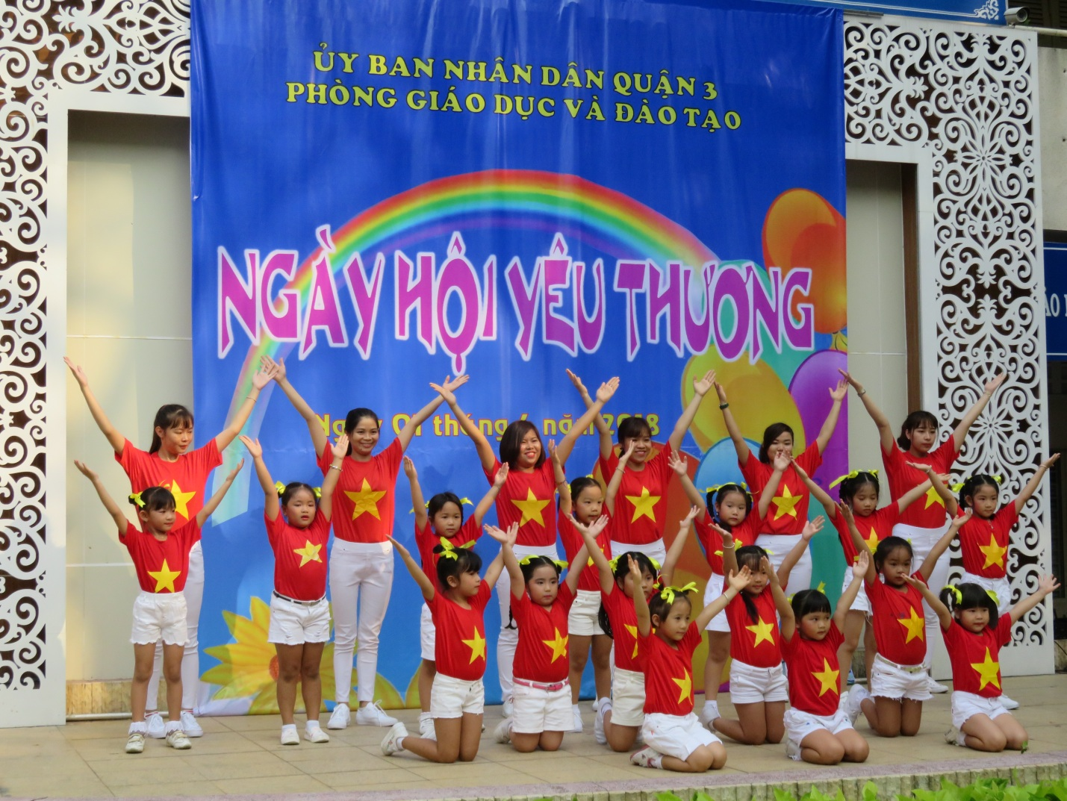
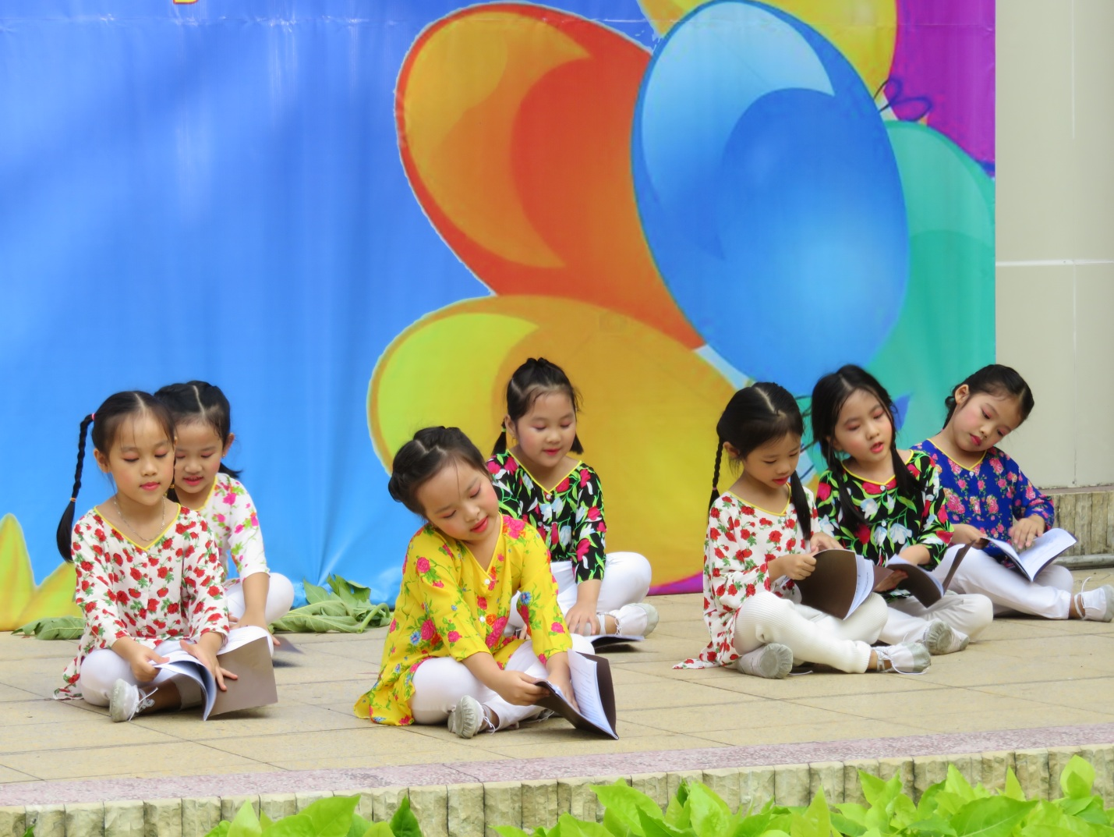
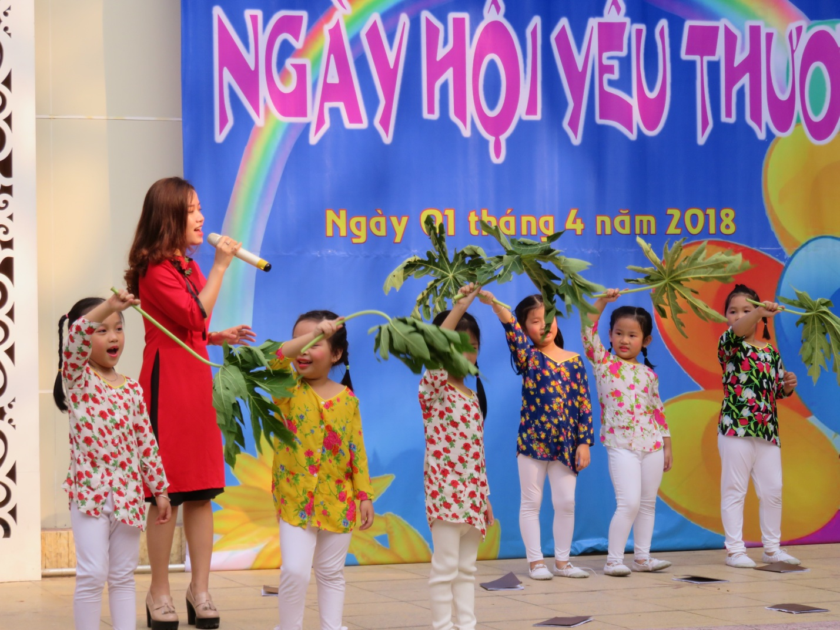
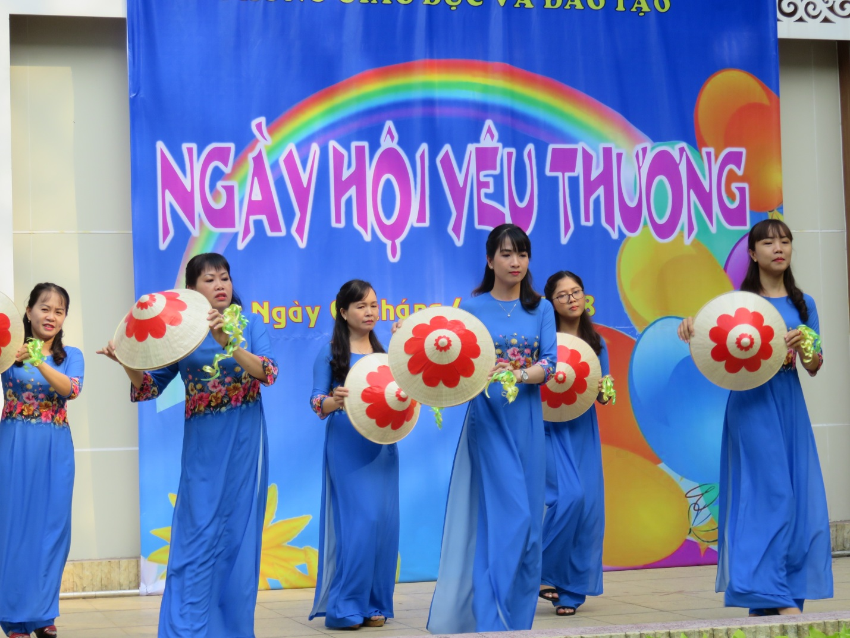
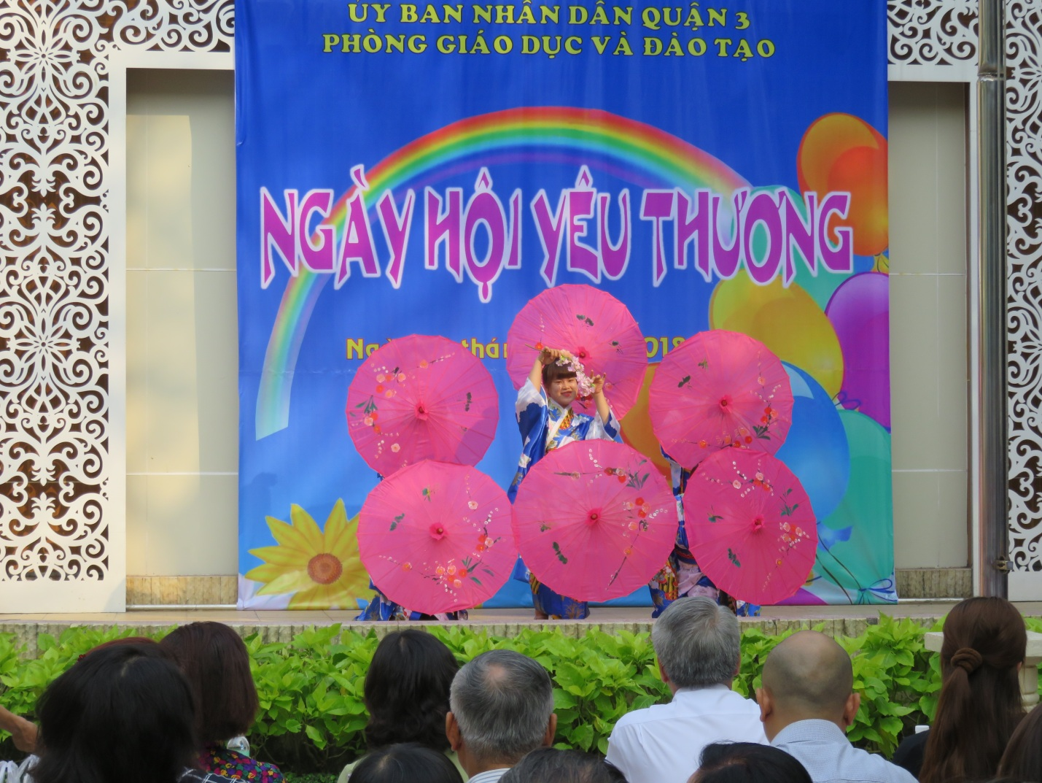
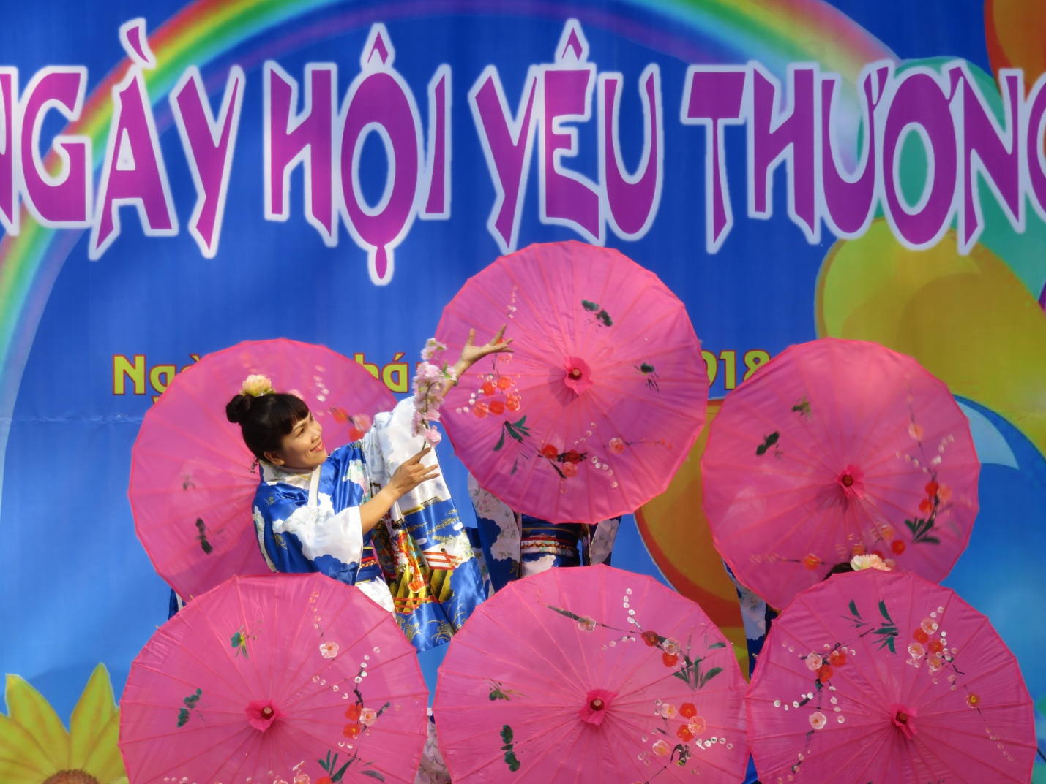
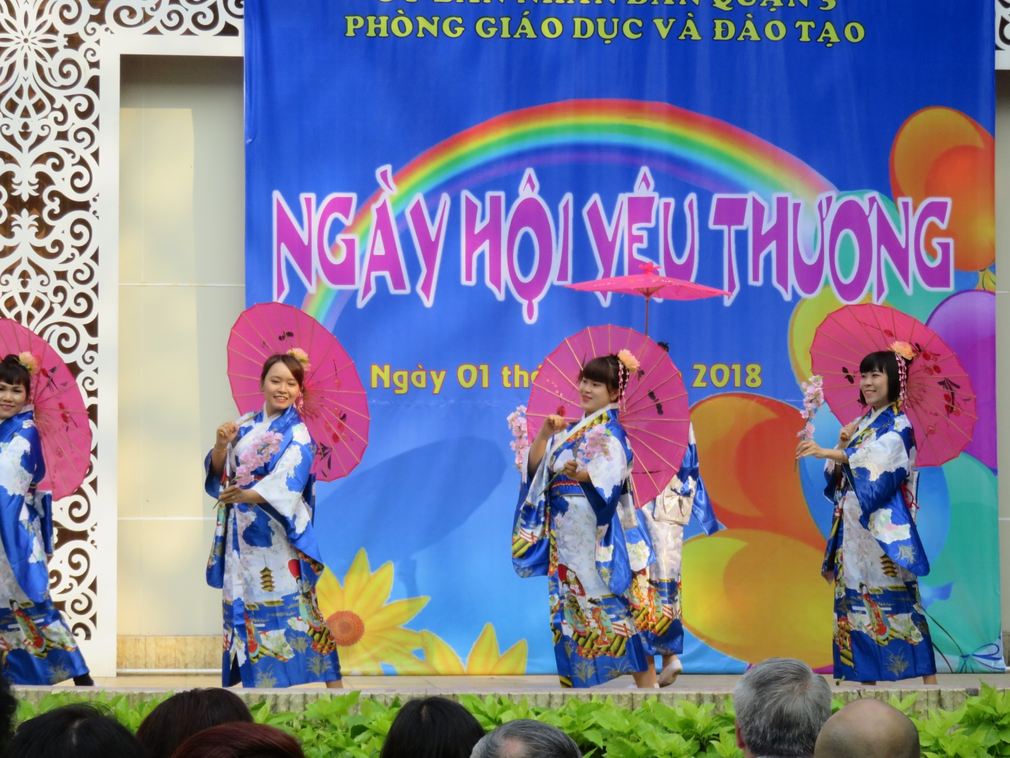
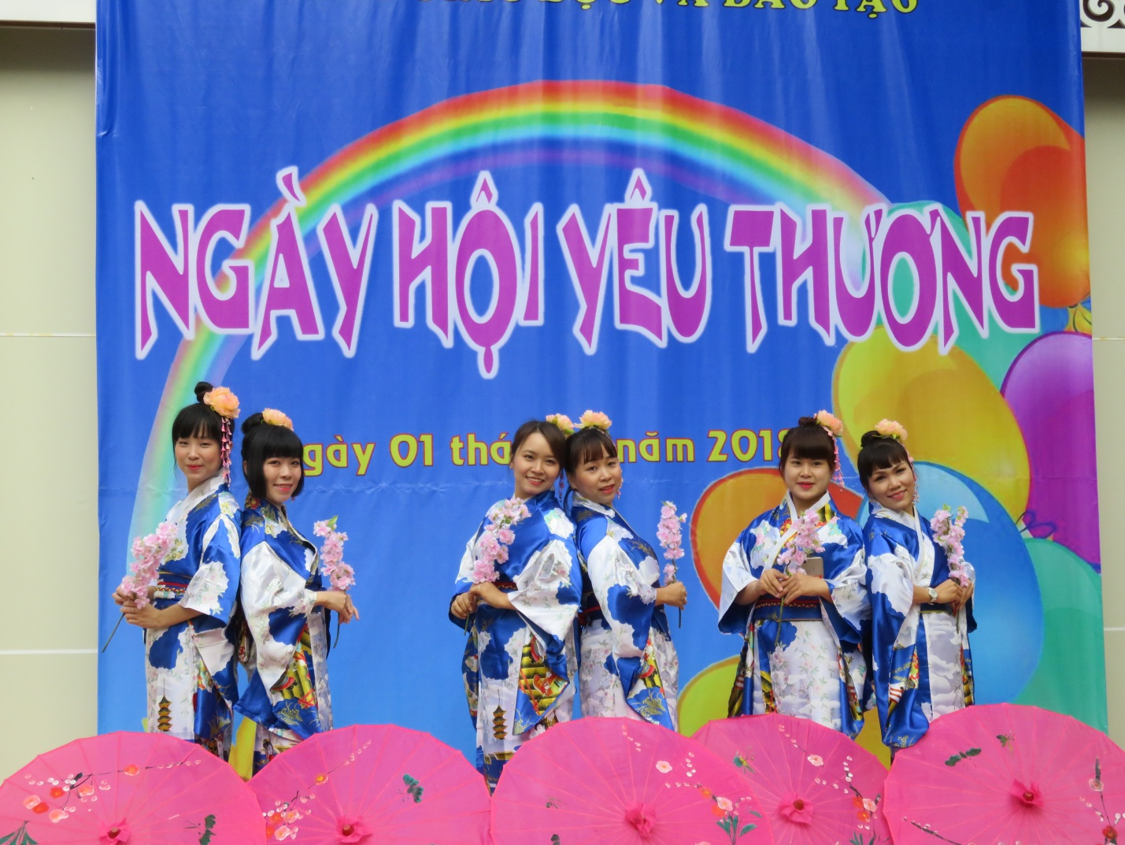
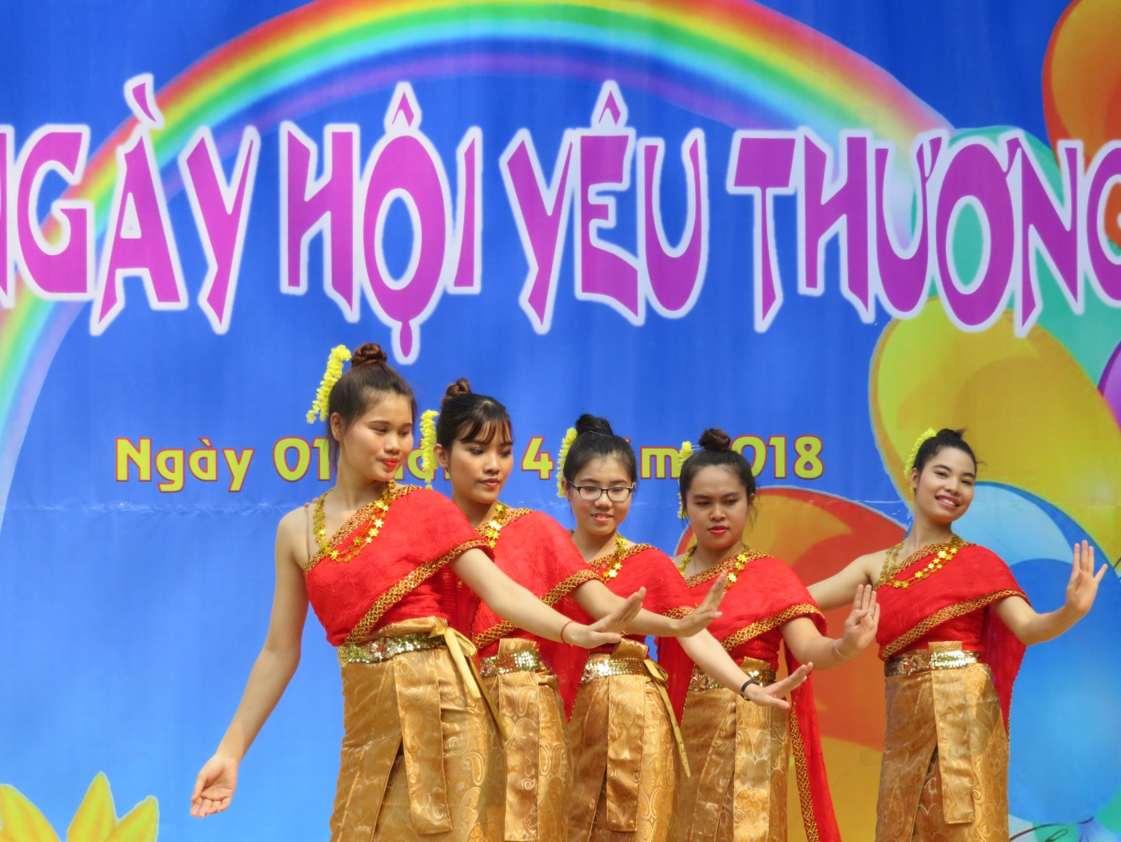
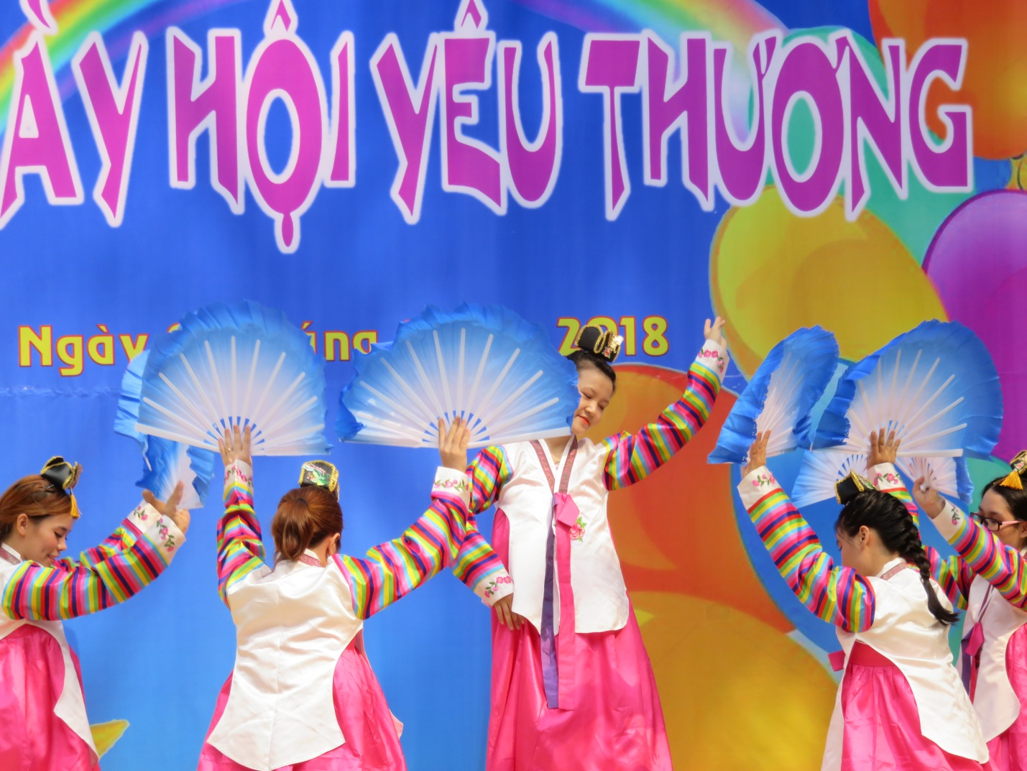
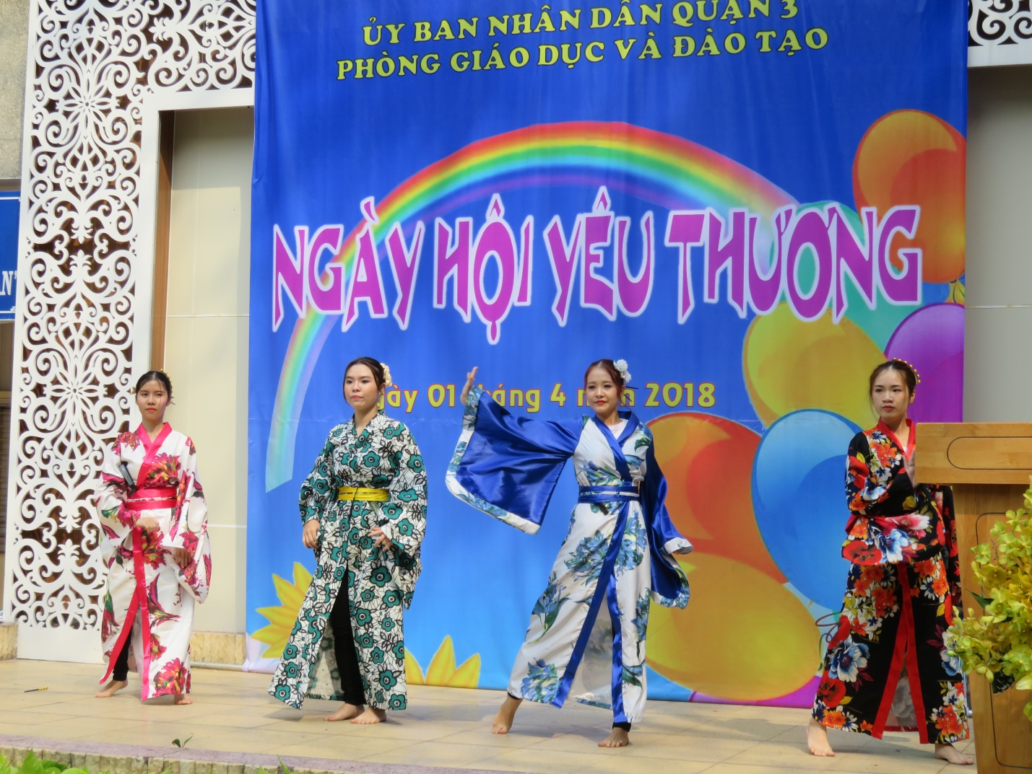
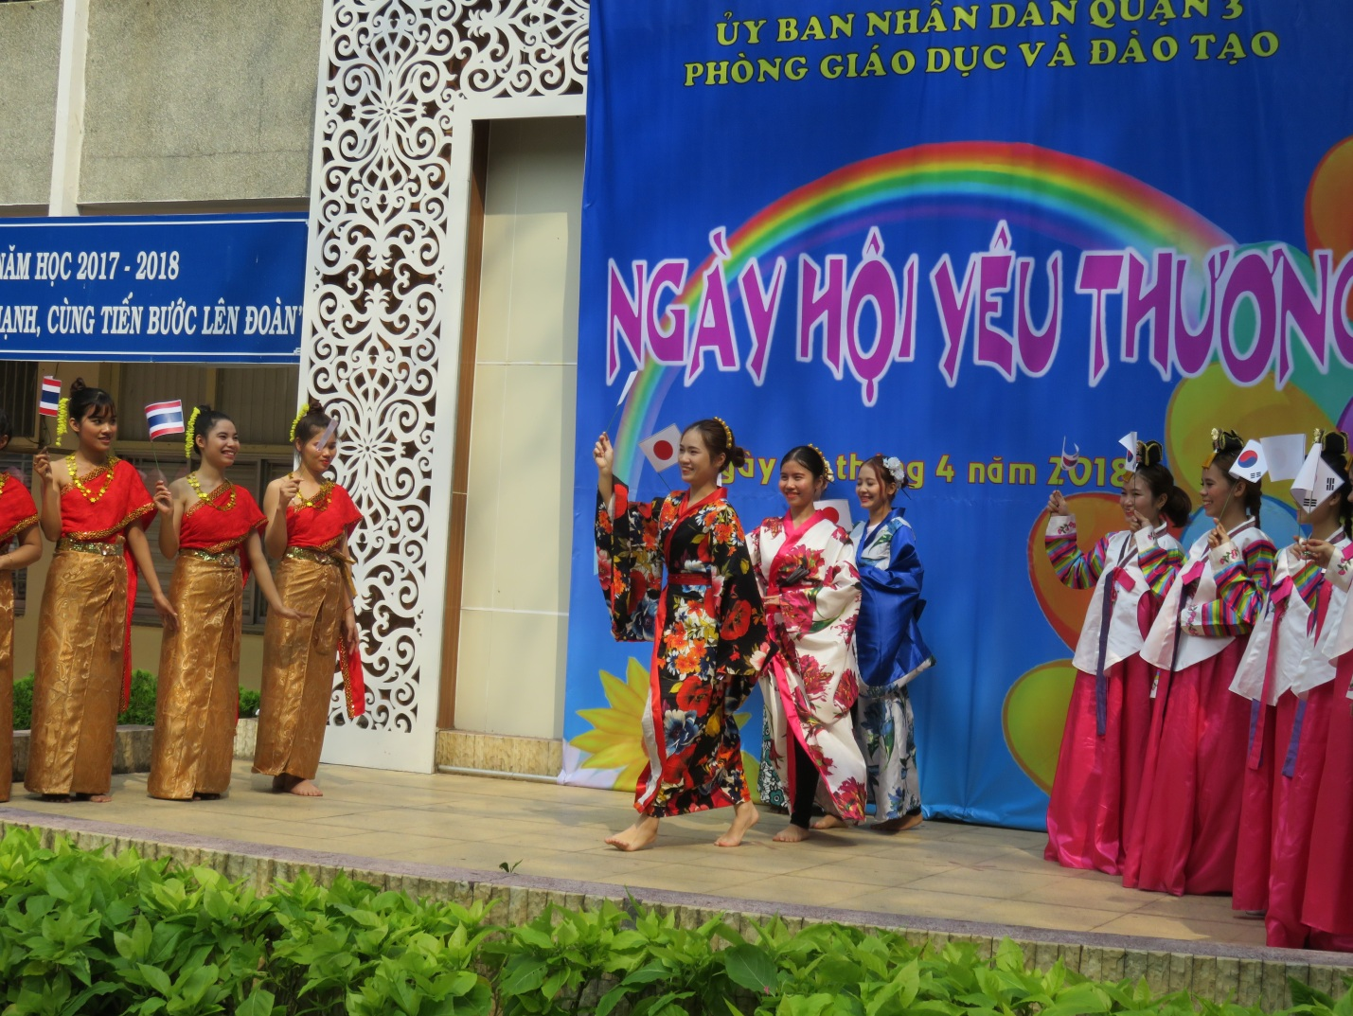
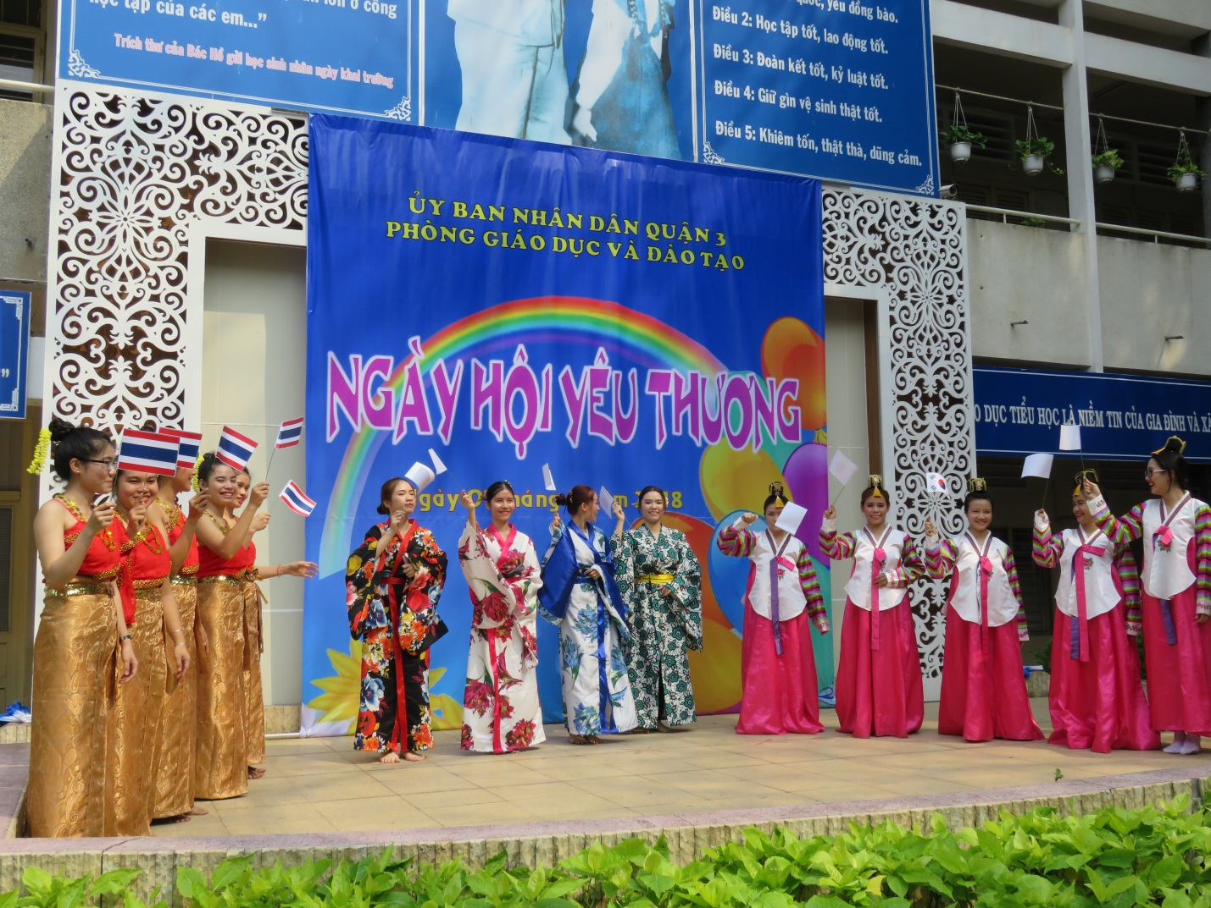

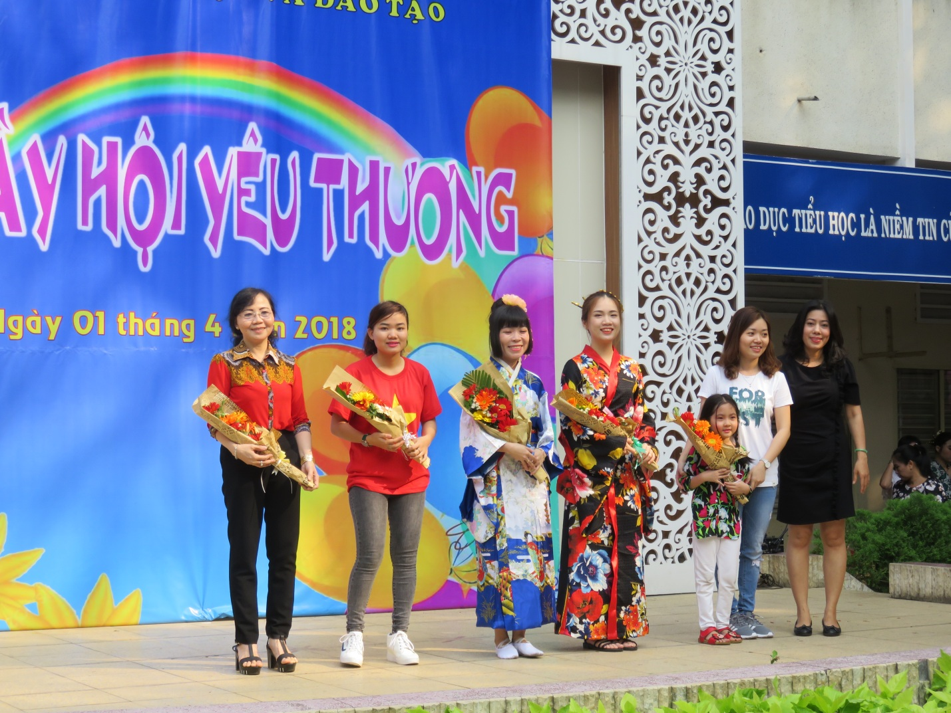
Các tiết mục văn nghệ của trường Mầm Non 5, Mầm Non 6,
Mầm non 12, Mầm non 14, Mầm Non Hoa Mai tham gia ngày hội
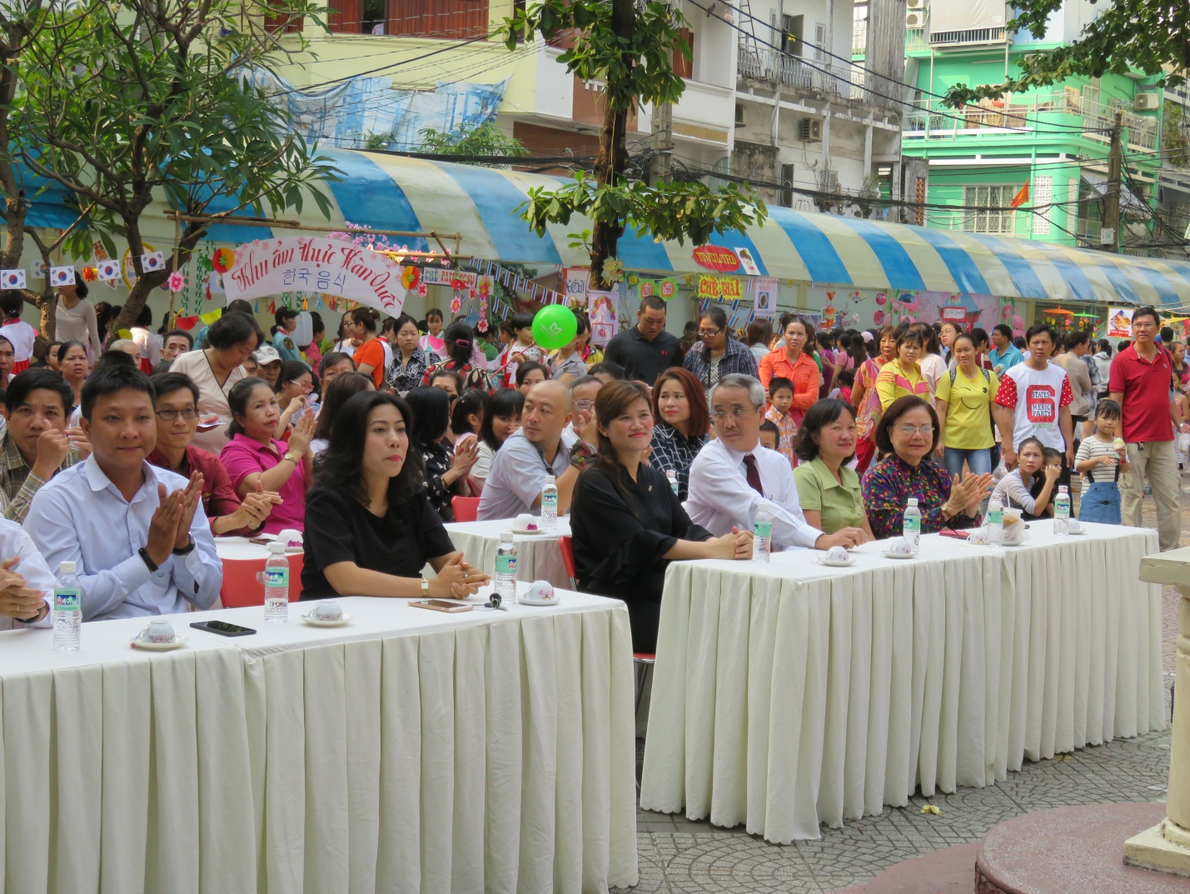
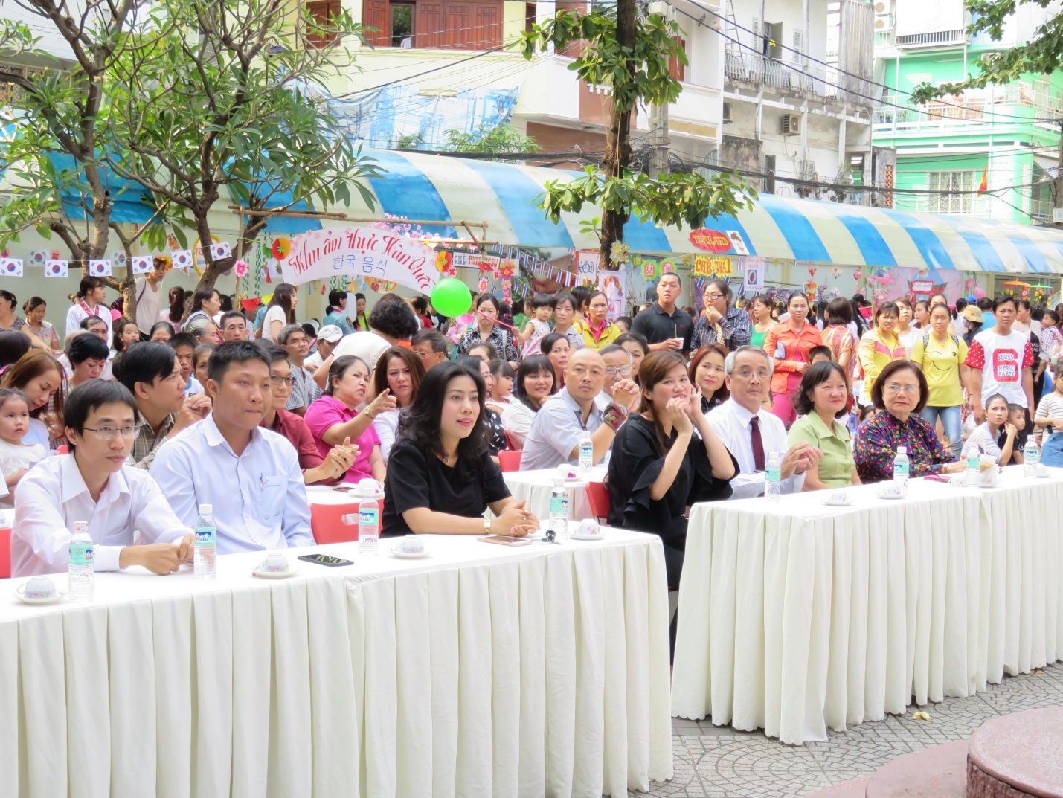
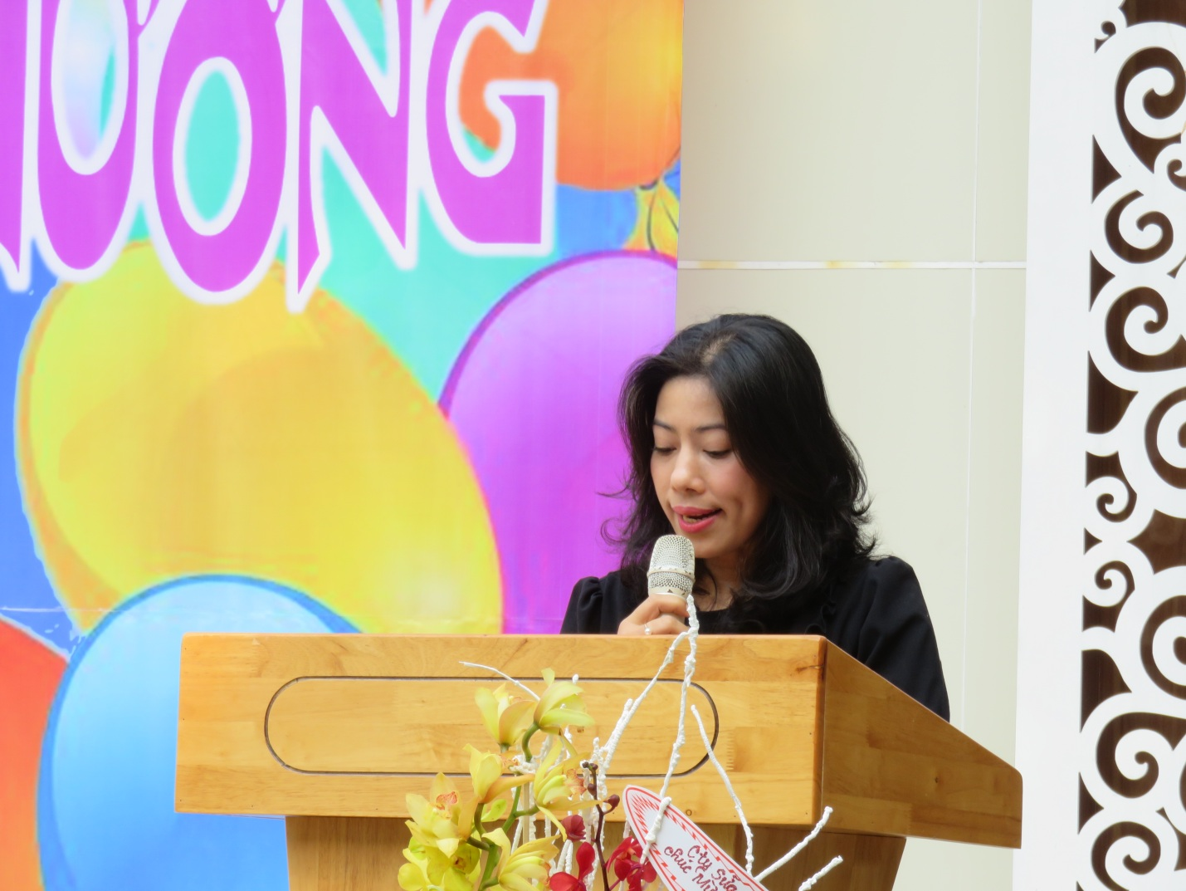
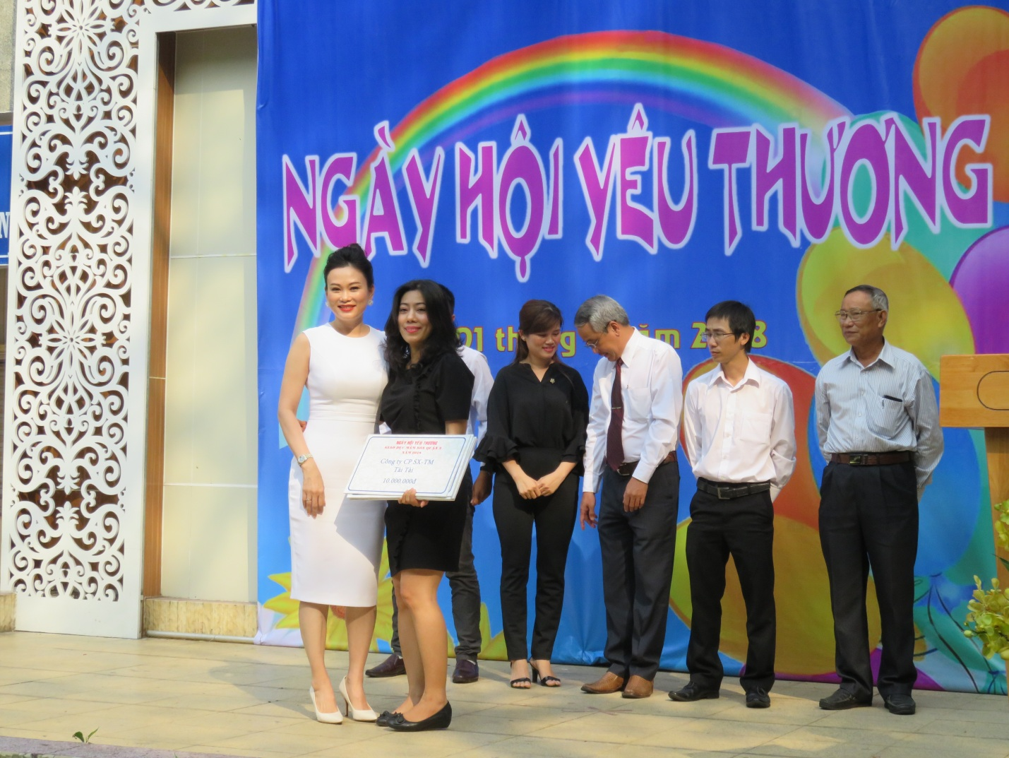
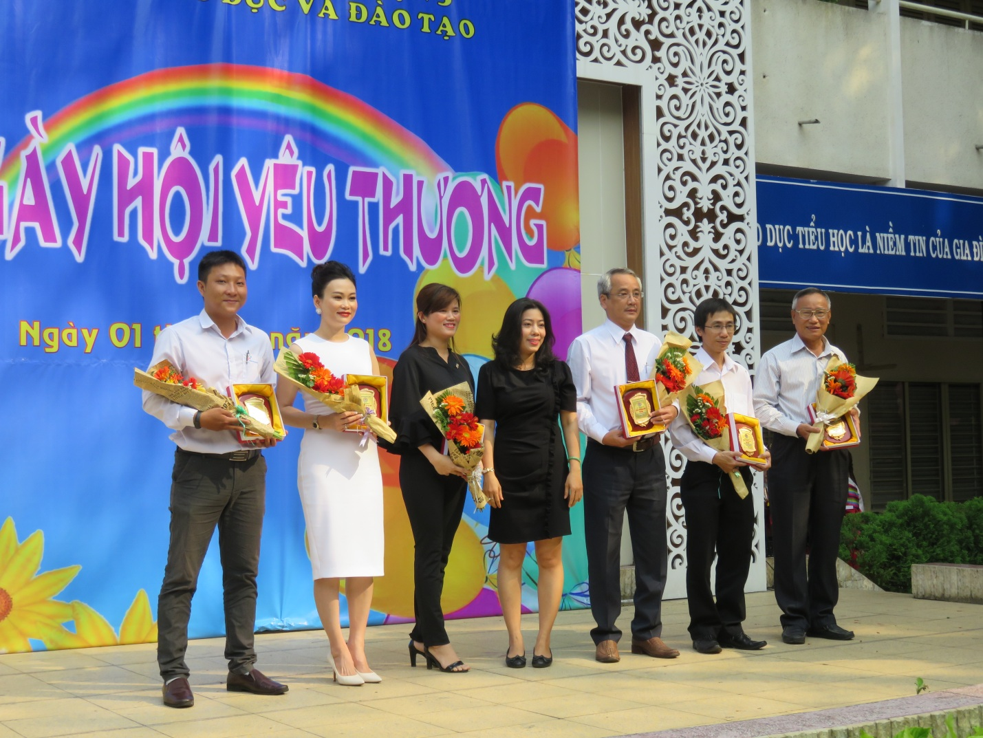
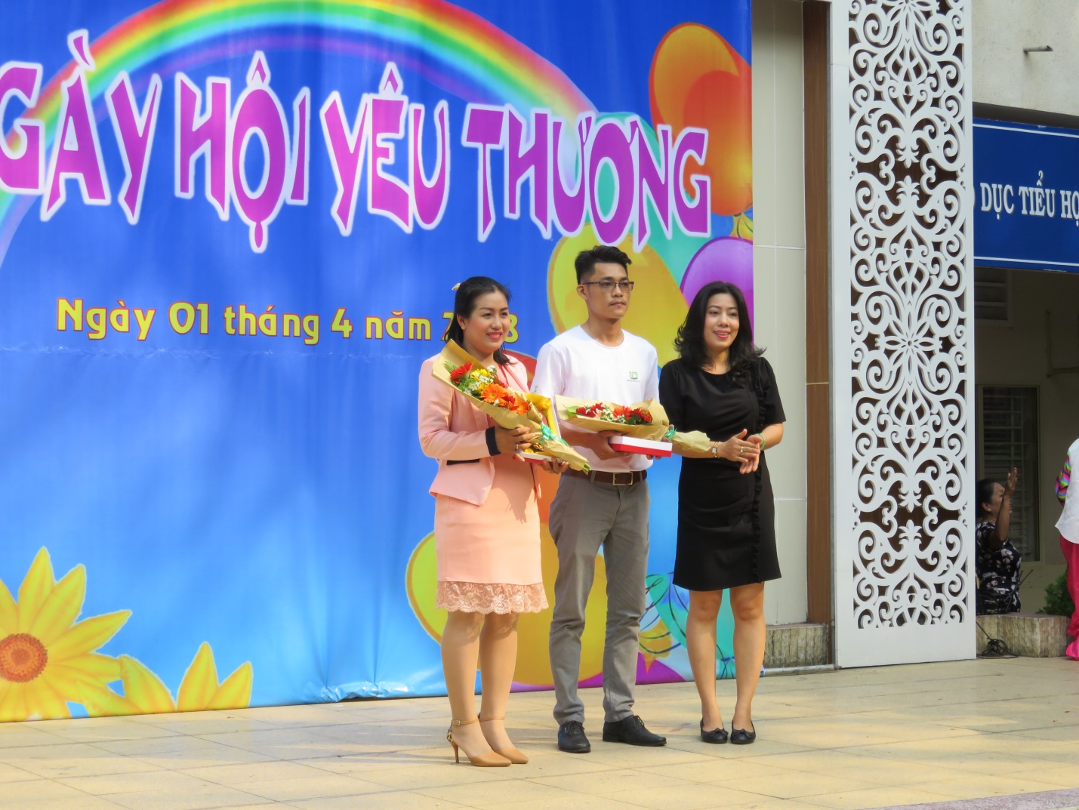
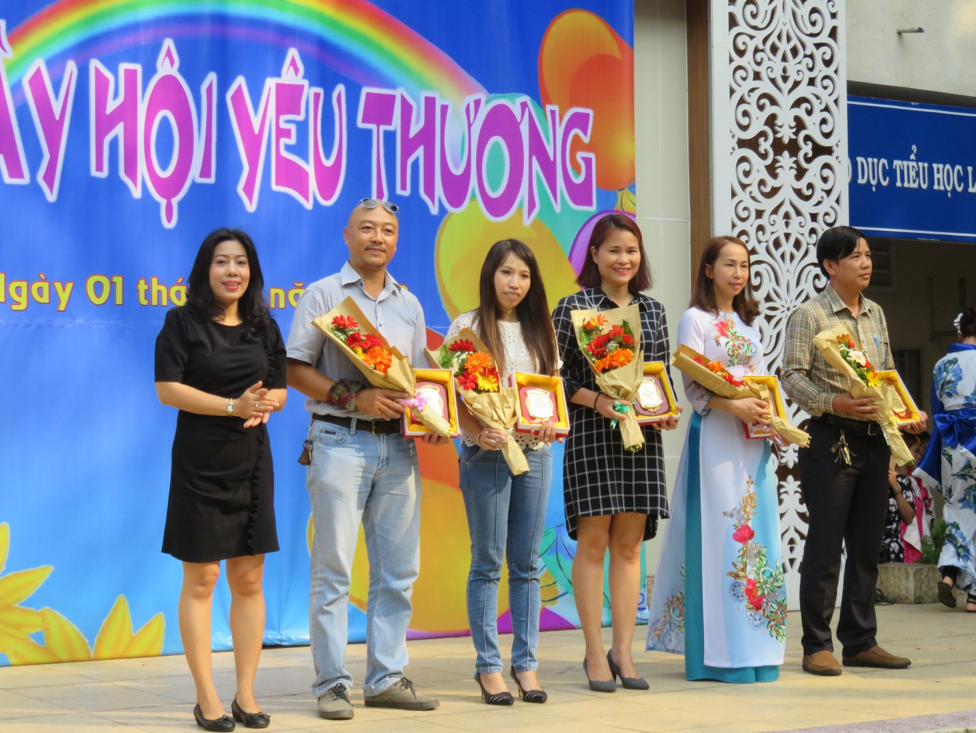
Đồng hành cùng ngày hội có mạnh thường quân của các công ty, trung tâm và Ban đại diện cha mẹ học sinh các trường mầm non đã đóng góp và chia sẻ cùng ban tổ chức để chăm lo cho 101 học sinh cùng 75 giáo viên, công nhân viên có hoàn cảnh khó khăn tại các trường mầm non trong Quận.

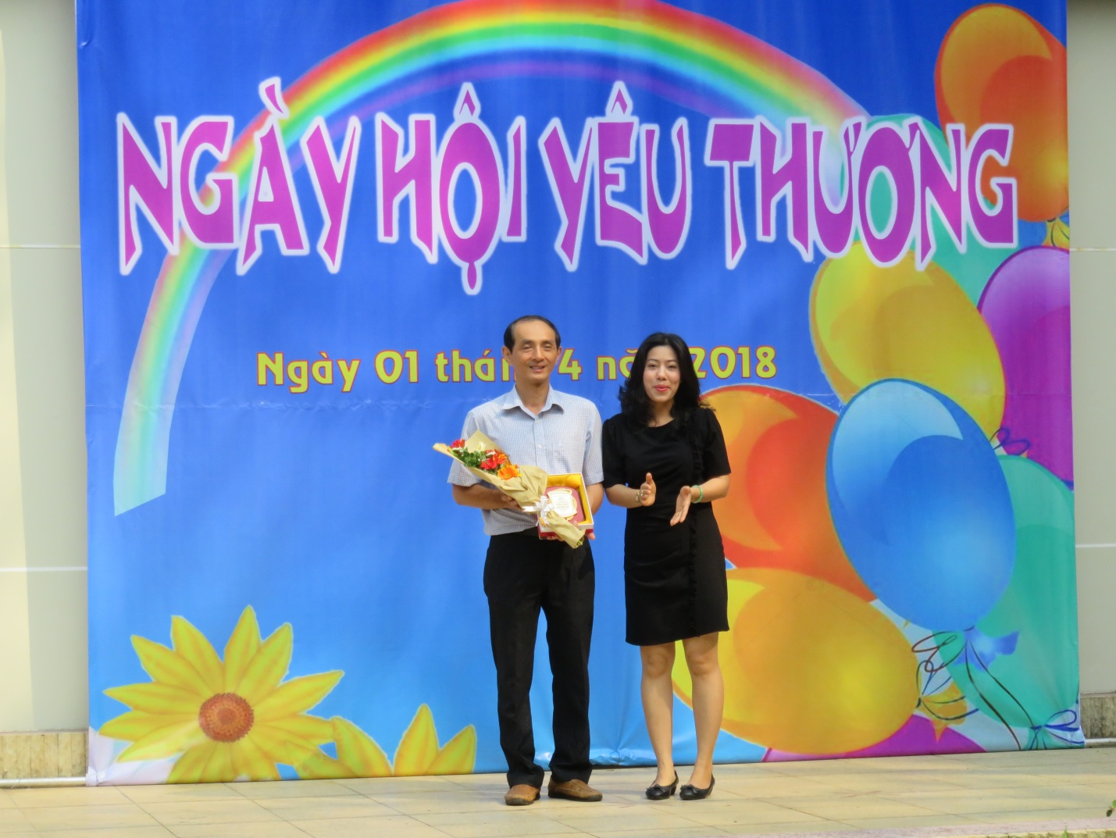

Trường Tiểu học Phan Đình Phùng đã tạo mọi điều kiện thuận lợi để ngày hội diễn ra tốt đẹp.
